Распределение прав пользователей
Система распределения прав предназначена для управления доступом пользователей к формам, ролям и отдельным элементам программы. Настройка выполняется через несколько связанных форм: Пользователи, Роли, Назначение ролей пользователю и Объекты роли.

Общий принцип работы
Права в системе назначаются не напрямую пользователю, а через роли.
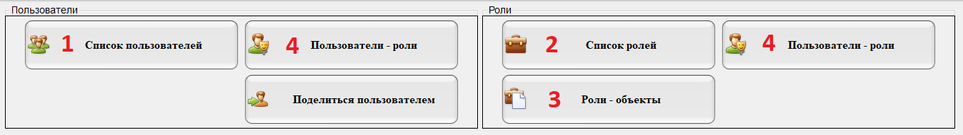
Схема работы следующая:
- Создается пользователь.
- Создается или выбирается роль.
- Для роли настраиваются права доступа к формам и объектам.
- Роль назначается пользователю.
- После назначения роли пользователь получает все права, входящие в эту роль.
Это позволяет удобно управлять доступом сразу для нескольких пользователей через единый набор настроек.
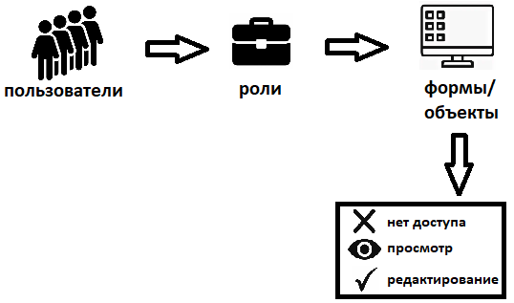

1. Управление пользователями
Форма «Пользователи» предназначена для создания и редактирования учетных записей пользователей системы.

Что можно делать в форме
- добавлять новых пользователей;
- редактировать существующих пользователей;
- просматривать список пользователей;
- переходить к назначению ролей пользователю.

Порядок работы
- Для добавления нового пользователя нажмите кнопку «Добавить» справа.
- Для редактирования пользователя дважды нажмите на нужную запись в списке.
Назначение роли пользователю
Чтобы назначить роль, выберите пользователя и раскройте список ролей, как показано на форме. После этого можно отметить нужные роли.
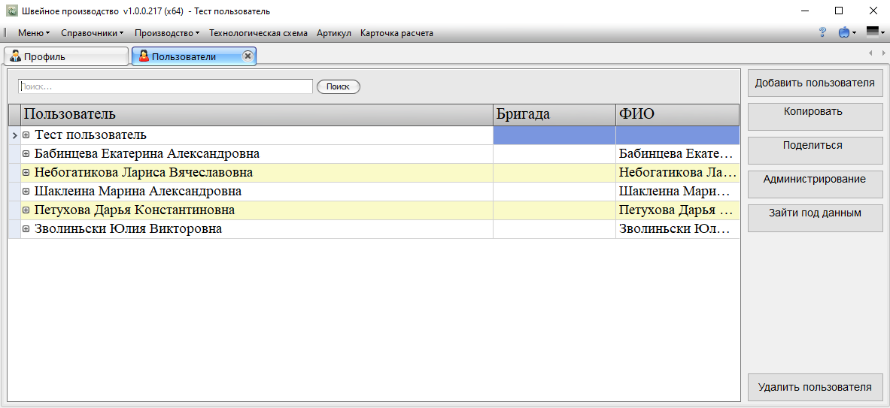

2. Управление ролями
Форма «Роли» предназначена для создания и настройки ролей.
Роль — это набор прав доступа, который затем можно назначать пользователям.

Что можно делать в форме
- добавлять роли;
- копировать существующие роли;
- удалять роли;
- редактировать роль;
- назначать роль пользователям;
- настраивать доступ к формам и объектам.

Порядок работы
- Для добавления, копирования или удаления роли нажмите соответствующую кнопку справа.
- Для редактирования роли дважды нажмите на нужную запись.
- Для назначения прав доступа раскройте список форм.
- В списке форм выберите нужную форму.
- При необходимости раскройте список объектов формы и настройте права отдельно для каждого элемента.
- Для назначения роли пользователю откройте вкладку «Пользователи» и поставьте галочку напротив нужного пользователя.
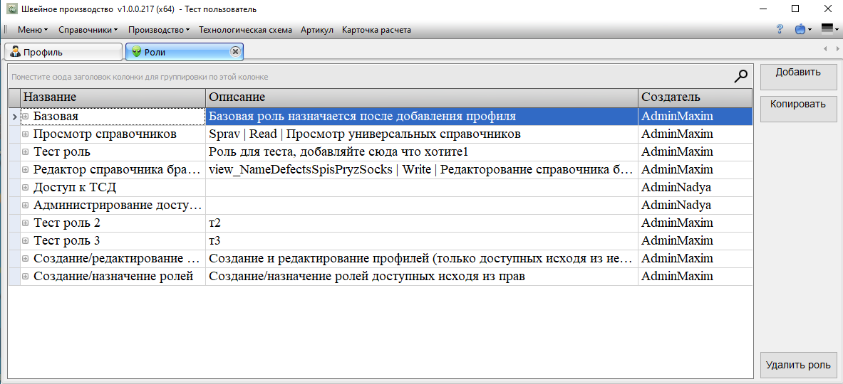

3. Настройка доступа роли к формам и объектам
Форма «Объекты роли» предназначена для детальной настройки прав роли.
С ее помощью можно определить, какие формы и элементы будут доступны пользователю после назначения роли.

Структура формы
- слева — список ролей;
- по центру — список форм;
- справа — элементы выбранной формы.

Порядок работы
- Выберите роль в левой таблице.
- Выберите форму в центральной таблице.
- Настройте доступ к форме.

Типы доступа
- Нет доступа — форма или элемент недоступен;
- Просмотр — разрешен только просмотр;
- Редактор — разрешено полное использование и изменение.

Особенности работы
- изменения применяются сразу после выбора;
- права на отдельные элементы зависят от прав на саму форму;
- редактировать можно только те роли, которые созданы вами или вашими пользователями.

Навигация
- ↑ / ↓ — перемещение по текущему списку;
- ← /→ — переход к следующему блоку: роль → формы → объекты;
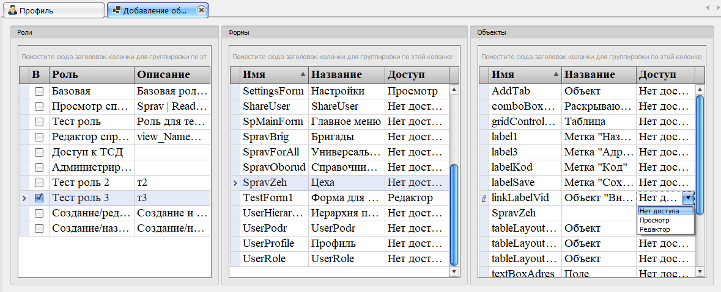

4. Назначение ролей пользователю
Форма назначения ролей пользователю предназначена для быстрого связывания пользователей и ролей.

Структура формы
- слева отображается список пользователей;
- справа отображается список ролей.

Порядок работы
- Выберите пользователя в левой таблице.
- После выбора загрузится список его ролей.
- Отметьте галочками роли, которые нужно назначить.
- Снятие галочки удаляет роль у пользователя.

Описание элементов
- Пользователи — список пользователей системы;
- Роли — список доступных ролей;
- Выбор — признак назначения роли.

Особенности работы
- одновременно можно выбрать только одного пользователя;
- изменения применяются сразу после установки или снятия галочки;
- кнопка «Сохранить» не требуется;
- роли автоматически группируются на:
  - Назначенные
  - Доступные

Горячие клавиши
- ↑ / ↓ — перемещение по списку пользователей;
- → — переход к списку ролей;
- ← — возврат к пользователям;
- Enter — переключение выбранной роли.
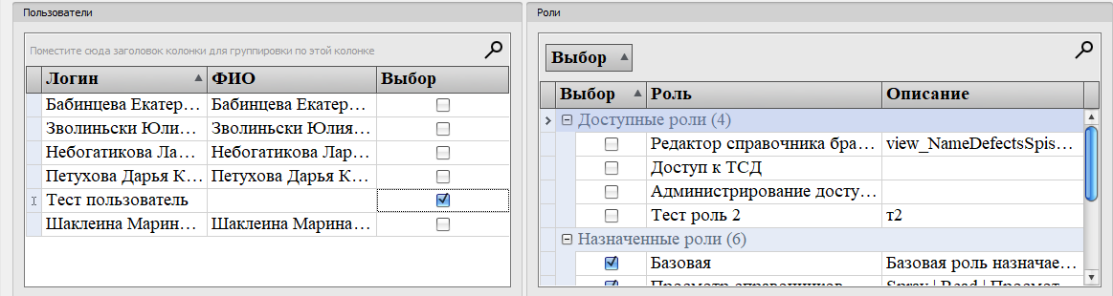

Общая последовательность настройки прав
Для правильной настройки прав рекомендуется использовать следующий порядок:

Вариант 1. Назначение прав новому пользователю
- Откройте форму Пользователи.
- Добавьте нового пользователя.
- Откройте форму Роли.
- Создайте новую роль или выберите существующую.
- В форме Объекты роли настройте доступ к формам и объектам.
- Перейдите в форму Назначение ролей пользователю.
- Выберите пользователя и назначьте ему нужную роль.

Вариант 2. Изменение прав существующего пользователя
- Найдите пользователя в форме Пользователи.
- Откройте форму назначения ролей.
- Добавьте или уберите роли у пользователя.
- При необходимости откройте форму Роли и измените состав прав внутри роли.

Важные замечания
- Пользователь получает права через назначенные ему роли.
- Если у пользователя несколько ролей, его итоговые права формируются на основании всех назначенных ролей.
- Изменения в ролях начинают действовать сразу после назначения или изменения доступа.
- Перед удалением роли следует убедиться, что она не используется нужными пользователями.
- Для одинаковых должностей рекомендуется использовать одну общую роль, а не настраивать права каждому пользователю отдельно.

